ЈЕЛОВНИК ЗА ВРТИЋЕ И ЈАСЛЕ ФЕБРУАР I ДЕО 2025
СА ПРЕДЛОГОМ ЈЕЛОВНИКА ЗА РОДИТЕЉЕ ДО КРАЈА ДАНА
ДОРУЧАК,УЖИНА,РУЧАК И ВОЋНА ПОРЦИЈА ОБЕЗБЕЂЕНИ У ВРТИЋУ ВЕЧЕРА-ПРЕДЛОГ ЗА РОДИТЕЉЕ ДО КРАЈА ДАНА
ДАТУМ И ДАН | ДОРУЧАК 7:30-8:30  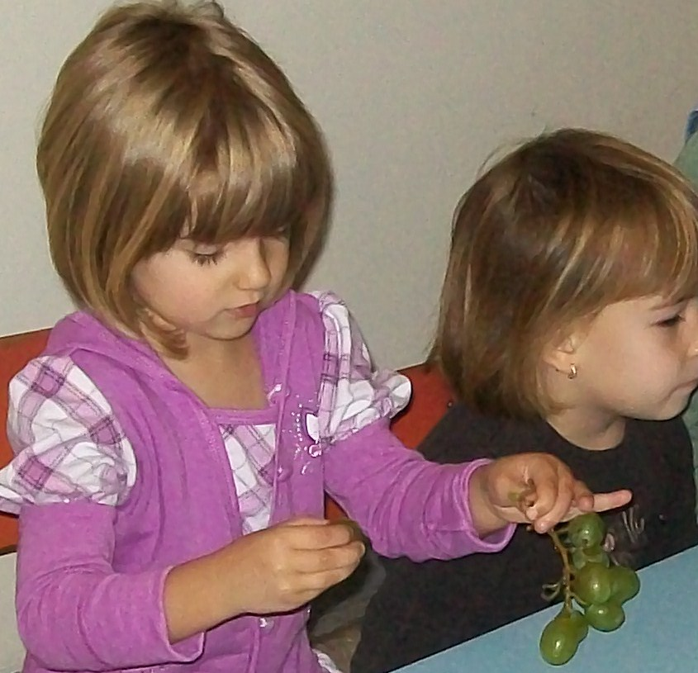 | УЖИНА 10:30-11:30  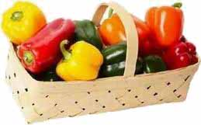 | РУЧАК  13:30-14:30  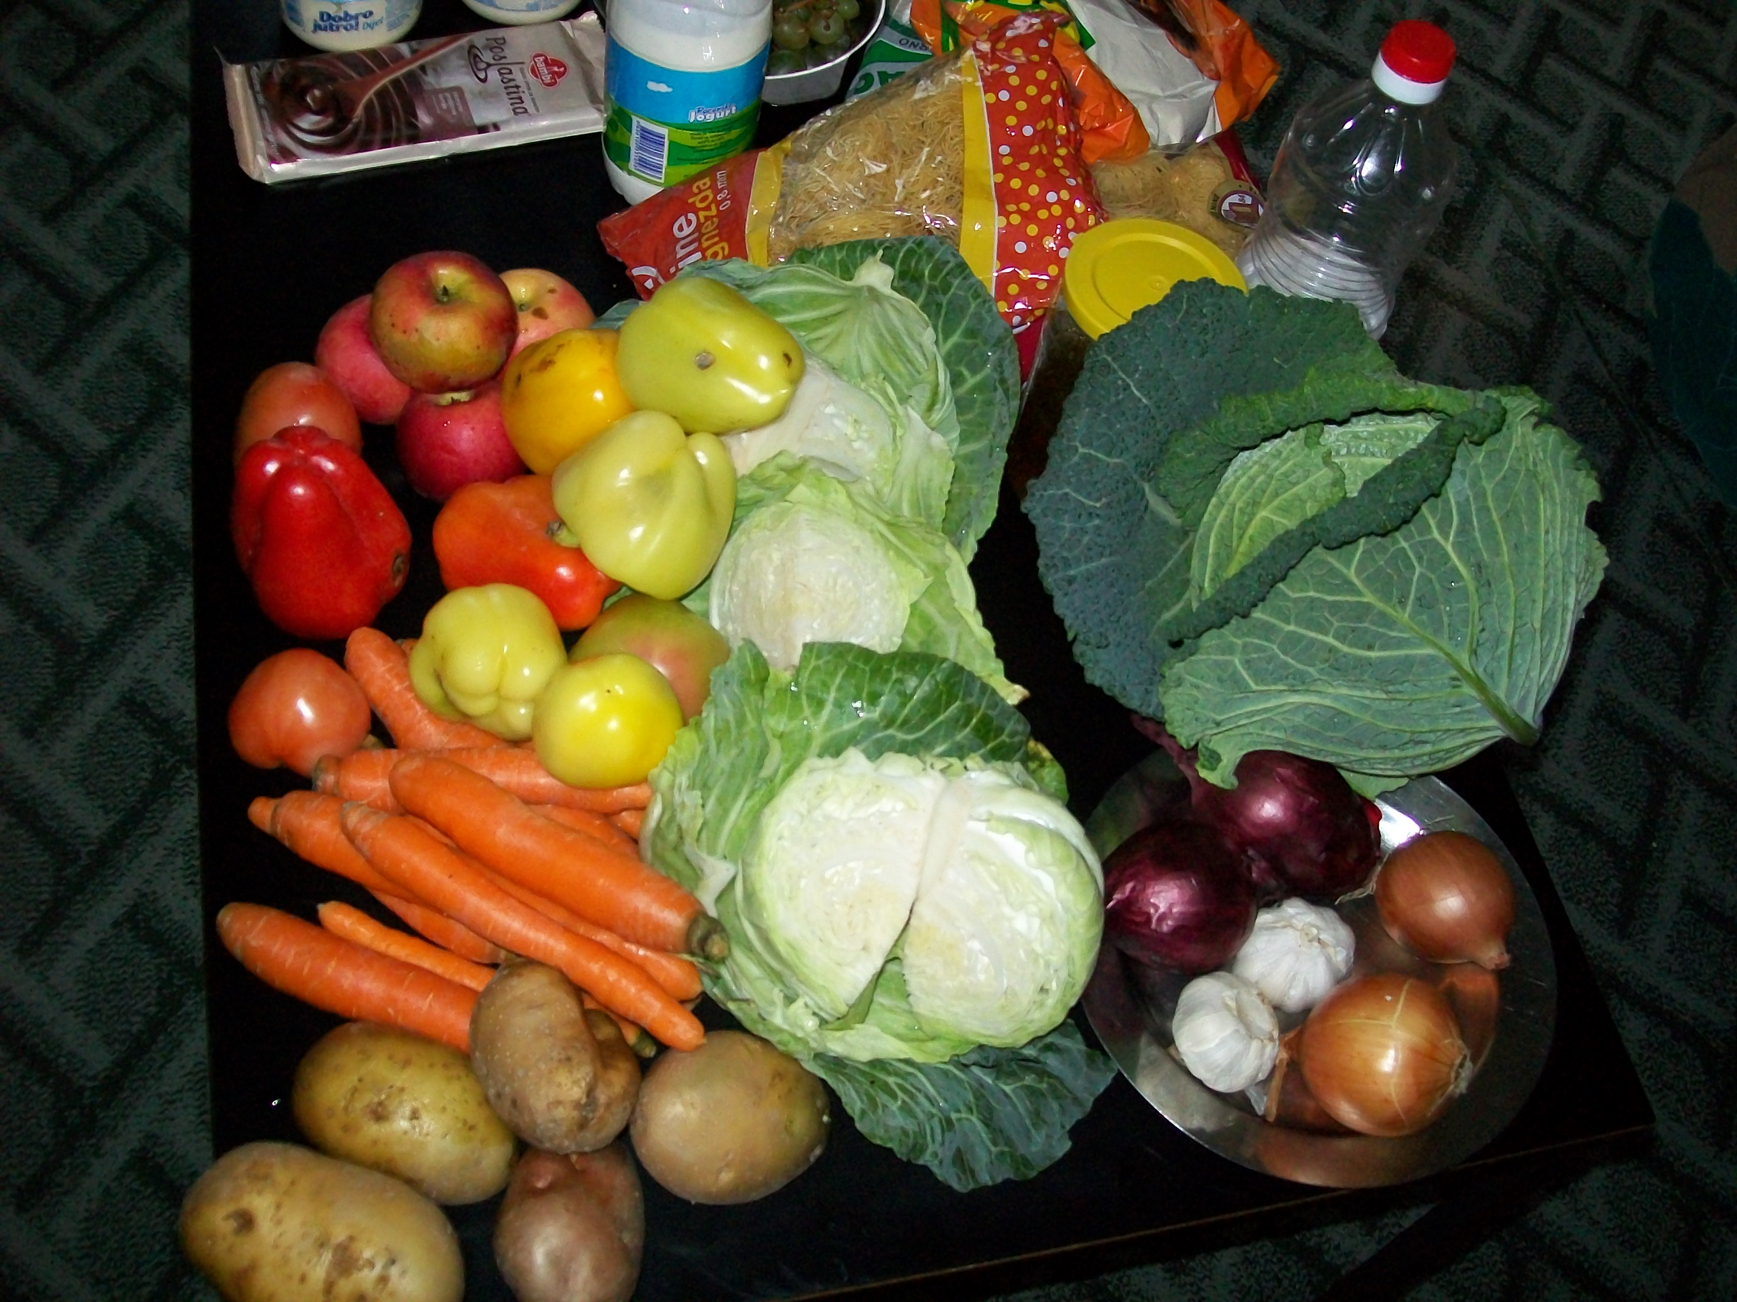 | ВОЋНА ПОРЦИЈА  16:00  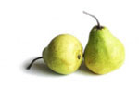 | ВЕЧЕРА  18:30
03.02.2025.  Понедељак | Барено јаје,сирко,хлеб,јогурт | Колач са маком | Пасуљ,купус салата,хлеб | Јабука | Пројара са сиром,јогурт
04.02.2025.  Уторак | Намаз од шунке ,павлаке, киселих краставаца и шећерца,хлеб,чај нана | Овси кекс са кокосом и комадићим чоколаде | Куван купус са јунетином,хлеб | Поморанџа | Пита са вишњом преливена млеком и јајима,млеко
05.02.2025.  Среда | Млеко,мармелада,маргарин, хлеб | Пита са вишњама преливена млеком и јајима | Крем чорба од поврћа,шпагете са млевеним месом | Јабука | Јогурт,сирко,туњевина,хлеб
06.02.2025.  Четвратак | Качамак са млеком | Зебра колач | Грашак са пилетином,хлеб,купус салата | Јабука | Кајгана,јогурт,купус салата,хлеб
07.02.2025.  Петак | Чај нана,сирко,туњевина, хлеб | Штрудла џем | Крем чорба од поврћа,резанци запечени са сиром | Јабука | Ослић са кукурузним брашном, салата,хлеб,кисело млеко
10.02.2025.  Понедељак | Јогурт,царска пита са интегралним брашном | Црни чоколадни колач | Пасуљ,купус салата,хлеб | Мандарина | Печено бело месо,хлеб,кувани парадајз
11.02.2025.  Уторак | Чај нана,слани штапић | Кекс -петит | Кромпир пире,фаширана шницла од ослића ,купус салата,хлеб | Јабука | Качамак са млеком и павлаком
12.02.2025.  Среда | Пилећа прса,павлака,  хлеб,чај нана | Пита са дулеком | Боранија са свињским месом,цвекла салата,хлеб | Јабука | Пита са вишњама,млеко
13.02.2025.  Четвратак | Млеко,маргарин,мед, хлеб | Штрудла мак | Крем чорба од карфиола,ћуфта у парадајз сосу са резанцима | Јабука | Сардина,спанаћ пире,кисело млеко,хлеб
14.02.2025.  Петак | Погачица са интегралним брашном,чај нана | Пудинг | Супа,шарен пилав са пилећим месом,  Купус салата,хлеб | Јабука | Штрудла мак,млеко

Нутриционисти-дијететичари :Цвејић Данијела,Цвејић Живојин

